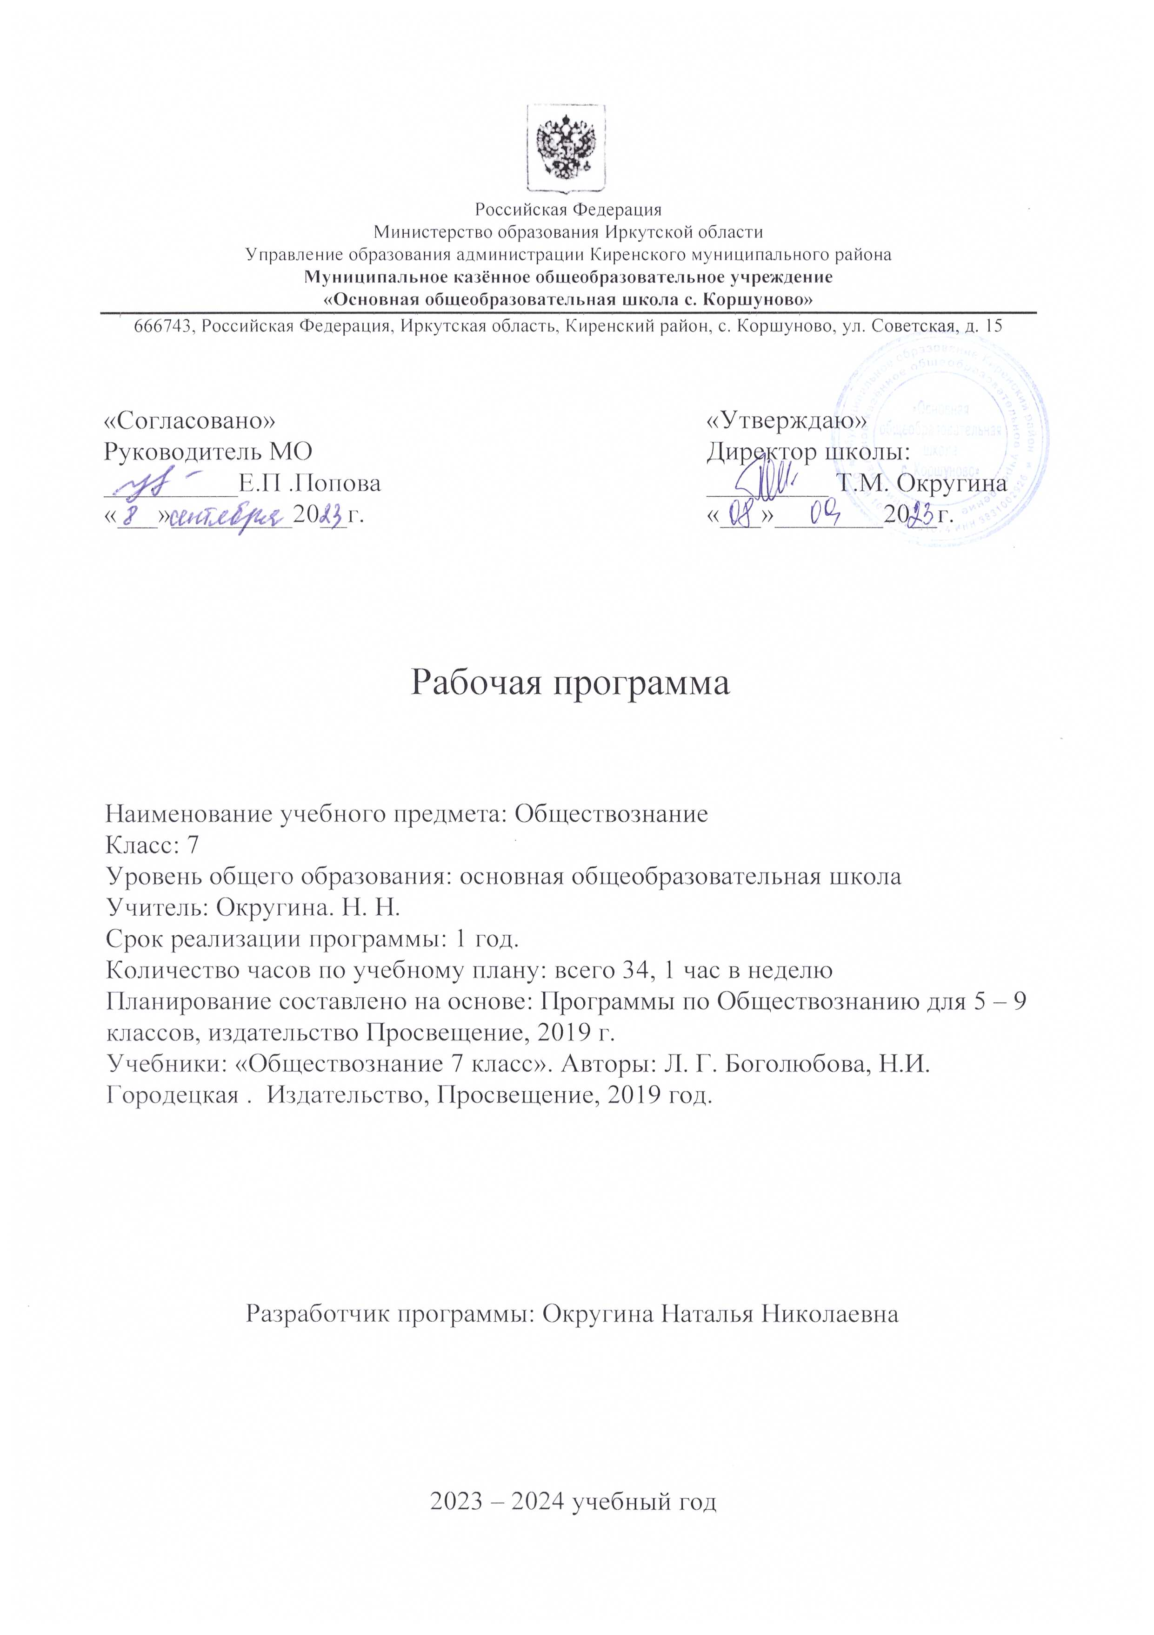



**Пояснительная записка.**

Рабочая программа по обществознанию для 7 класса составлена в соответствии с обновлённым Федеральным государственным образовательным стандартом основного общего образования на основе следующих нормативных документов:

1. Федеральный закон «Об образовании в Российской Федерации»
2. Федеральный государственный образовательный стандарт основного общего образования, утвержденный приказом Министерства образования и науки Российской Федерации
3. Приказ Министерства просвещения «О внесении изменений в некоторые федеральные государственные образовательные стандарты общего образования по вопросам воспитания обучающихся.

Программа раскрывает содержание стандарта, определяет общую стратегию обучения, воспитания и развития учащихся средствами учебного предмета в соответствии с целями изучения обществознания, которые определены стандартом.

Рабочая программа ориентирована на использование *учебно-методического комплекта:*

1. Обществознание. 7 класс: учебник под редакцией Л.Н. Боголюбова и др. – М.: Просвещение, 2019г.

**Цели** обществоведческого образования в 7-ом классе состоят в том, чтобы средствами учебного предмета активно содействовать:

* развитию личности школьника, ее познавательных интересов в процессе восприятия, изучения социальной информации и определения собственной позиции; становление социального поведения, основанного на уважении закона и правопорядка; формирование способности к личной самореализации и самоконтролю;
* воспитанию общероссийской идентичности, патриотизма, гражданственности, социальной ответственности, ориентации учащихся на гуманистические и демократические ценности, закрепленные в Конституции РФ;
* формированию нравственной, правовой и экологической культуры;
* созданию условий для социализации личности младшего подростка;
* овладению учащимися первоначальными навыками получать социальную информацию из разнообразных источников и критически её осмысливать;
* освоению способов познавательной, коммуникативной, практической деятельности;
* развитию умений применения освоенных знаний для решения типичных задач в области социальных отношений: гражданско-общественной деятельности; межличностных отношений; правоотношений; семейно-бытовых отношений; отношений между людьми различных национальностей и вероисповеданий.

Исходя из концептуальных подходов к современному обществоведческому образованию и особенностей учащихся младшего подросткового возраста, курс призван решить следующие **задачи**:

* овладение учащимися умениями получать из разнообразных источников и критически осмысливать социальную информацию, анализировать, систематизировать полученные данные: освоение ими способов познавательной, коммуникативной, практической деятельности, необходимой для участия в жизни гражданского общества и правового государства;
* способствовать усвоению на информационном, практическом и эмоциональном уровне идеалов и базовых национальных ценностей (патриотизма, уважения гражданских прав и свобод, осознанного и ответственного выбора в условиях социальных альтернатив), основ правовой и экологической культуры;
* способствовать освоению на информационном и эмпирическом уровне основных социальных ролей в пределах дееспособности личности в младшем подростковом возрасте (член семьи, учащийся основной школы, гражданин, потребитель, собственник и т.д.);
* формирование у учащихся опыта применения освоенных знаний, способов познавательной деятельности для определения собственной позиции в общественной жизни; для соотнесения собственного поведения и поступков других людей с этическими и правовыми нормами.

**Общая характеристика предмета**

Обществознание - учебный предмет в основной школе, фундаментом которого являются научные знания о человеке и об обществе, о влиянии социальных факторов на жизнь каждого человека. Их раскрытие, интерпретация, оценка базируются на результатах исследований, научном аппарате комплекса общественных наук 9социология, экономическая теория, политология, культурология, правоведение, этика, социальная психология), а также философия. Такая комплексная научная база учебного предмета "Обществознание", многоаспектность изучения его предмета - общественной жизни - обуславливают интегративный характер обществознания, который сохраняется и в старшей школе. Обществознание как учебный предмет в основной школе акцентирует внимание учащихся на современных явлениях.

Обществознание в основной школе опирается на пропедевтическую обществоведческую подготовку учащихся в начальных классах в рамках учебного предмета "Окружающий мир". Полнота и глубина раскрытия содержания курса по обществознанию на втором этапе обучения ограничены познавательными возможностями учащихся младшего и среднего подросткового возраста. Наиболее сложные аспекты общественного развития рассматриваются в курсе обществознания в старших классах.

Цели обществоведческого образования в основной школе состоят в том, чтобы средствами учебного предмета активно содействовать:

* воспитанию общероссийской идентичности, патриотизма, гражданственности, социальной ответственности, правового самосознания, толерантности, приверженности ценностям, закреплённым в Конституции РФ;
* развитию личности на исключительно важном этапе её социализации - в подростковом возрасте, повышению уровня её духовно-нравственной, политической и правовой культуры, становлению социального поведения, основанного на уважении закона и правопорядка; углублению интереса к изучению социальных и гуманитарных дисциплин; формированию способности к личному самоопределению, самореализации, самоконтроля; повышению мотивации к высокопроизводительной, наукоёмкой трудовой деятельности;
* формированию у учащихся целостной картины общества, адекватной современному уровню знаний о нём и доступной по содержанию для школьников младшего и среднего подросткового возраста; освоению учащимися тех знаний об основных сферах человеческой деятельности и о социальных институтах, о формах регулирования общественных отношений, которые необходимы для взаимодействия с социальной средой и выполнения типичных социальных ролей человека и гражданина;
* овладению учащимися умениями получать из разнообразных источников и критически осмысливать социальную информацию, систематизировать, анализировать полученные данные; освоению ими способов познавательной, коммуникативной, практической деятельности, необходимых для участия в жизни гражданского общества и правового государства;
* формированию у учащихся опыта применения полученных знаний и умений для определения собственной позиции в общественной жизни; для решения типичных задач в области социальных отношений; для осуществления гражданской и общественной деятельности, развития межличностных отношений, включая отношения между людьми различных национальностей и вероисповеданий, а также в семейно-бытовой сфере; для соотнесения собственного поведения и поступков других людей с нравственными ценностями и нормами поведения, установленными законом; для содействия правовыми способами и средствами защите правопорядка в обществе;

Кроме того, учебный предмет "Обществознание" в основной школе призван помогать предпрофильному самоопределению школьников.

Реализация рабочей программы способствует:

* развитию личности в период ранней юности, её духовно-нравственной, политической и правовой культуре, экономического образа мышления, социального поведения, основанного на уважении закона и правопорядка, способности к самоопределению и самореализации; интереса к изучению социальных и гуманитарных дисциплин;
* воспитанию общероссийской идентичности, гражданской ответственности, правового самосознания, толерантности, уважения к социальным нормам, приверженности к гуманистическим и демократическим ценностям, закреплённым в Конституции РФ;
* освоению системы знаний об экономических и иных видах деятельности людей, об обществе, его сферах, правовом регулировании общественных отношений, необходимых для взаимодействия с социальной средой и выполнения социальных ролей человека и гражданина, для последующего изучения социально-экономических и гуманитарных дисциплин в учреждениях среднего и высшего профессионального образования и самообразования;
* овладению умениями получать и критически осмысливать социальную информацию, анализировать, систематизировать полученные данные; осваивать способы познавательной, коммуникативной, практической деятельности, необходимой для участия в жизни гражданского общества и государства;
* формированию опыта применения полученных знаний и умений для решения типичных задач в области социальных отношений; гражданской и общественной деятельности; межличностных отношений; отношений между людьми разных национальностей и вероисповеданий; в семейно-бытовой сфере, для соотнесения своих действий и действий других людей с нормами поведения, установленным законом; содействия правовыми способами и средствами защите правопорядка .

**Место курса «Обществознание» в учебном плане**

Содержание курса, представленное в настоящей программе, рассчитано на 34 учебных часа (1 час в неделю) согласно учебному плану.

**ПЛАНИРУЕМЫЕ РЕЗУЛЬТАТЫ ИЗУЧЕНИЯ.**

***Личностными результатами*** выпускников основной школы, формируемыми при изучении содержания курса по обществознанию, являются:

* мотивированность и направленность на активное и созидательное участие в будущем в общественной и государственной жизни;
* заинтересованность не только в личном успехе, но и в развитии различных сторон жизни общества, в благополучии и процветании своей страны;
* ценностные ориентиры, основанные на идеях патриотизма, любви и уважения к Отечеству; на отношении к человеку, его правам и свободам как высшей ценности; на стремлении к укреплению исторически сложившегося государственного единства; на признании равноправия народов, единства разнообразных культур; на убеждённости в важности для общества семьи и семейных традиций; на осознании необходимости поддержания гражданского мира и согласия и своей ответственности за судьбу страны перед нынешними и грядущими поколениями.

**Метапредметные результаты** проявляются:

* в умении сознательно организовать свою познавательную деятельность (от постановки цели до получения и оценки результата);
* умении объяснять явления и процессы социальной действительности с научных, социально-философских позиций; рассматривать их комплексно в контексте сложившихся реалий и возможных перспектив;
* способности анализировать реальные социальные ситуации, выбирать адекватные способы деятельности и модели поведения в рамках реализуемых основных социальных ролей (производитель, потребитель и др.);
* овладении различными видами публичных выступлений (высказывания, монолог, дискуссия) и следовании этическим нормам и правилам ведения диалога;
* умении выполнять познавательные и практические задания, в том числе с использованием проектной деятельности на уроках и в доступной социальной практике.

**Предметными результатами** освоения выпускниками основной школы содержания программы по обществознанию являются в следующих сферах:

**познавательной:**

* относительно целостное представление об обществе и о человеке, о сферах и областях общественной жизни, механизмах и регуляторах деятельности людей;
* знание ряда ключевых понятий базовых для школьного обществознания наук; социологии, экономической теории, политологии, культурологии, правоведения, этики, социальной психологии и философии; умение объяснять с их позиций явления социальной действительности;
* знания, умения, ценностные установки, необходимые для сознательного выполнения старшими подростками основных социальных ролей в пределах своей дееспособности;
* умения находить нужную социальную информацию в различных источниках; адекватно её воспринимать, применяя основные обществоведческие термины и понятия; преобразовывать в соответствии с решаемой задачей (анализировать, обобщать систематизировать, конкретизировать имеющиеся данные, соотносить их с собственными знаниями); давать оценку взглядам, подходам, событиям, процессам с позиций одобряемых в современном российском обществе социальных ценностей;

**ценностно-мотивационной:**

* понимание побудительной роли мотивов в деятельности человека, места ценностей в мотивационной структуре личности, их значения в жизни человека и развитии общества;
* знание основных нравственных и правовых понятий, норм и правил, понимание их роли как решающих регуляторов общественной жизни, умение применять эти нормы и правила к анализу и оценке реальных социальных ситуаций, установка на необходимость руководствоваться этими нормами и правилами в собственной повседневной жизни;
* приверженность гуманистическим и демократическим ценностям, патриотизму и гражданственности;

**трудовой:**

* знание особенностей труда как одного из основных видов деятельности человека; основных требований трудовой этики в современном обществе; правовых норм, регулирующих трудовую деятельность несовершеннолетних;
* понимание и значение трудовой деятельности для личности и для общества;

**эстетической:**

* понимание специфики познания мира средствами искусства в соотнесении с другими способами познания;
* понимание роли искусства в становлении личности и в жизни общества;

**коммуникативной:**

* знание определяющих признаков коммуникативной деятельности в сравнении с другими видами деятельности;
* знание новых возможностей для коммуникации в современном обществе, умение использовать современные средства связи и коммуникации для поиска и обработки необходимой социальной информации;
* понимание языка массовой социально-политической коммуникации, позволяющее осознанию воспринимать соответствующую информацию; умение различать факты, аргументы, оценочные суждения;
* понимание значения коммуникации в межличностном общении;
* умение взаимодействовать в ходе выполнения групповой работы, вести диалог, участвовать в дискуссии, аргументировать собственную точку зрения;
* знакомство с отдельными приёмами и техниками преодоления конфликтов.

**Ученик научится**:

* характеризовать социальные свойства человека, его взаимодействия с другими людьми;
* называть и обобщать признаки основных сфер жизни общества.
* анализировать  значение социальных норм;
* определять и объяснять своё отношение к нравственным нормам и ценностям, к правилам и нормам человеческого общения, основам экономического и политического устройства общества.
* принимать решения в ответственных ситуациях и не боятся отвечать за свои поступки.
* уметь сравнивать социальные объекты, суждения об обществе и человеке

**Ученик получит возможность  научиться**:

* полноценно выполнять типичные для подростка социальные роли.
* ориентироваться в актуальных общественных событиях и процессах.
* успешно анализировать и использовать социальную информацию

**СОДЕРЖАНИЕ КУРСА**

**Глава 1. "Регулирование поведения людей в обществе" (13 часов)**

Социальные нормы и правила общественной жизни. Об­щественные традиции и обычаи.

Общественное сознание и ценности. Гражданственность и патриотизм.

Мораль, се основные принципы. Добро и зло. Законы и правила нравственности. Моральные нормы и моральный выбор. Нравственные чувства и самоконтроль. Влияние мо­ральных устоев на развитие общества и человека.

Право, его роль в жизни человека, общества и государ­ства. Основные признаки права. Нормы права. Понятие прав, свобод и обязанностей.

Дееспособность и правоспособность человека. Правоот­ношения, субъекты права.

Конституция Российской Федерации — Основной закон государства. Конституция Российской Федерации о правах и свободах человека и гражданина.

Личные (гражданские) права, социально-экономические и культурные права, политические права и свободы российских граждан.

Как защищаются права человека в России.

Конституционные обязанности российского гражданина. Обязанность платить налоги. Обязанность бережно отно­ситься к природным богатствам. Защита Отечества — долг и обязанность.

**Глава 2. "Человек в экономических отношениях" (14 часов)**

Основные участники экономики — производители и по­требители. Роль человеческого фактора в развитии экономики.

Труд в современной экономике. Профессионализм и про­фессиональная успешность. Трудовая этика. Заработная плата.

Предприниматель. Этика предпринимательства.

Экономика семьи. Прожиточный минимум. Семейное по­требление. Права потребителя.

**Глава 3. "Человек и природа" (5 часов)**

Человек — часть природы. Взаимодействие человека и природы. Проблема загрязнения окружающей среды.

Охранять природу — значит охранять жизнь. Цена безответственного отношения к природе. Главные прави­ла экологической морали. Значение земли и других природных ресурсов как основы жизни и деятельности человечества.

Законы Российской Федерации, направленные на охра­ну окружающей среды. Участие граждан в природоохра­нительной деятельности

**Итоговое повторение (1 час)**

**Календарно - тематическое планирование.**

|  |  |  |  |  |
| --- | --- | --- | --- | --- |
| **№**  **п/п** | **Название раздела и тем .** | **Кол-во часов** | **Дата** | |
| **План** | **факт** |
| 1 | Введение | 1 |  |  |
|  | **Глава 1. Регулирование поведения людей в обществе** | **13** |  |  |
| 2 | Что значит жить по правилам | 1 |  |  |
| 3-4 | Права и обязанности граждан | 2 |  |  |
| 5-6 | Почему важно соблюдать законы | 2 |  |  |
| 7-8 | Защита Отечества | 2 |  |  |
| 9 | Для чего нужна дисциплина | 1 |  |  |
| 10-11 | Виновен - отвечай | 2 |  |  |
| 12-13 | Кто стоит на страже закона | 2 |  |  |
| *14* | *Практикум по разделу «Регулирование поведения людей в обществе»* | *1* |  |  |
|  | **Глава 2. Человек в экономических отношениях** | **14** |  |  |
| 15-16 | Экономика и её основные участники | 2 |  |  |
| 17-18 | Мастерство работника | 2 |  |  |
| 19-20 | Производство: затраты, выручка, прибыль | 2 |  |  |
| 21-22 | Виды и формы бизнеса | 2 |  |  |
| 23-24 | Обмен, торговля, реклама | 2 |  |  |
| 25-26 | Деньги, их функции | 2 |  |  |
| 27 | Экономика семьи | 1 |  |  |
| *28* | *Практикум по разделу «Человек в экономических отношениях»* | *1* |  |  |
|  | **Глава 3. Человек и природа** | **5** |  |  |
| 29 | Воздействие человека на природу | 1 |  |  |
| 30-31 | Охранять природу - значит охранять жизнь | 2 |  |  |
| 32 | Закон на страже природы | 1 |  |  |
| *33* | *Практикум по разделу «Человек и природа»* | *1* |  |  |
| 34 | **Контрольная работа по курсу «Обществознание. 7класс»** | **1** |  |  |

